1 Установка:

Для просмотра Open API схемы перейдите на страницу http://127.0.0.1:8000/api/docs/
2 Создание нового пользователя: (опен апи норм)
Для создания нового пользователя необходимо отправить в эндпоинт http://127.0.0.1:8000/api/users POST-запрос, содержащий имя пользователя:
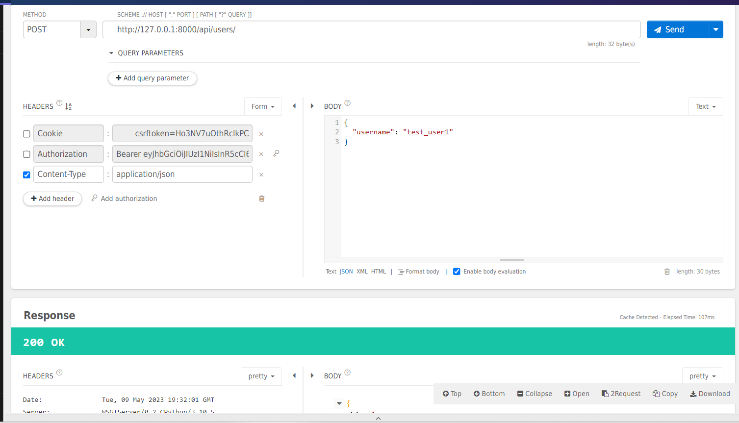

3 Отправка заявки в друзья (Опен апи?)
Для отправки заявки в друзья необходимо отправить в эндпоинт http://127.0.0.1:8000/api/create_friend_request/ POST-запрос, содержащий идентификаторы пользователя-отправителя и пользователя-получателя приглашения:
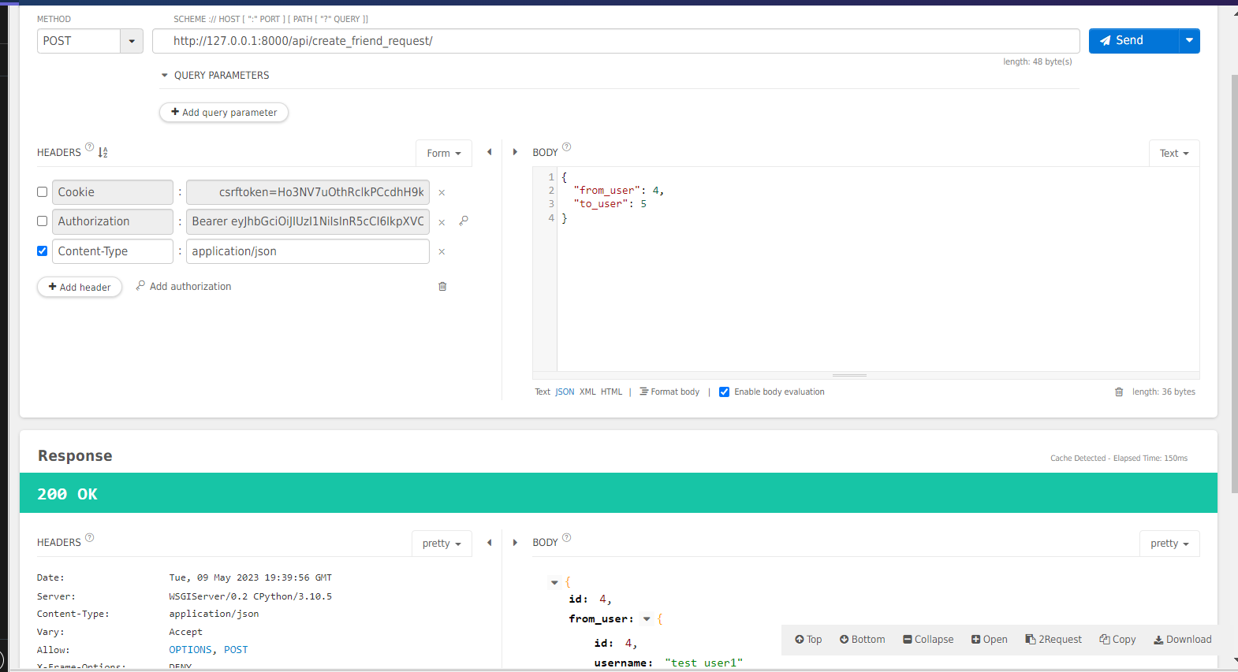
Если отправить заявку при наличии встречной, встречная будет принята.

4 Для принятия/отклонения заявки в друзья необходимо в эндпоинт (Опен апи?) http://127.0.0.1:8000/api/manipulate_friend_request/{ид_запроса}/ отправить PATCH-запрос, указав либо Accepted = True, в случае принятия, либо Discarded =True, в случае отказа:
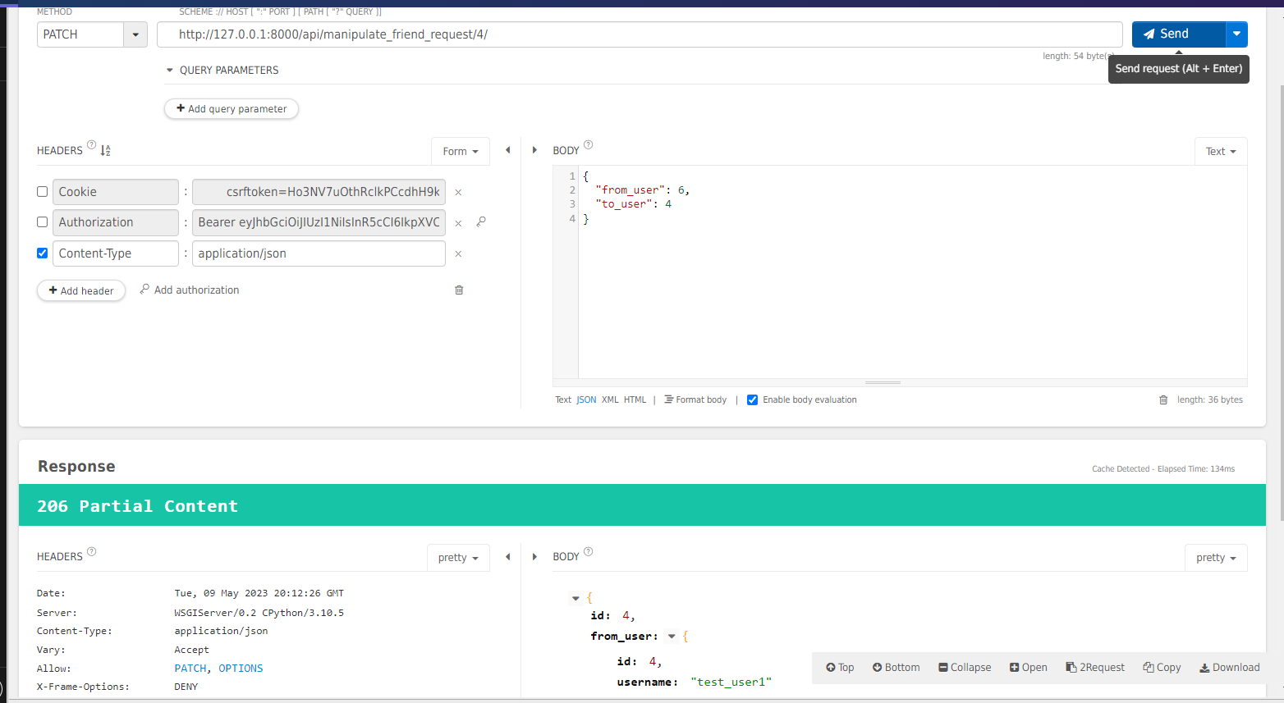
В случае успеха возвращается код 206, и заявка, которую приняли/отклонили

5 Список заявок в друзья (опен апи норм)
Для получения списка исходящих/входящих заявок в друзья необходимо отправить в эндпоинт http://127.0.0.1:8000/api/friend_requests_list/{идентификатор_пользователя}/ GET-запрос:
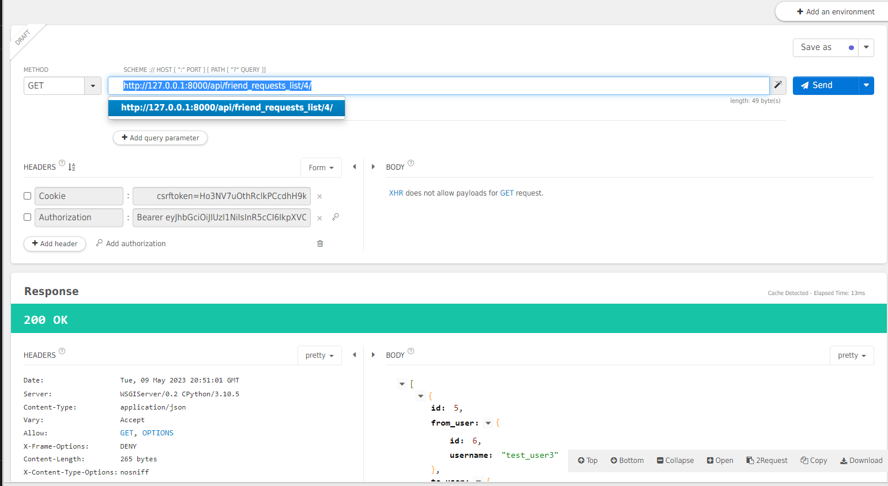
В запросе будут только непринятые и неотклоненные заявки. Если пользователя не существует, вернется пустой массив.

6 Список друзей (Опен апи норм)
Для просмотра списка друзей необходимо отправить в эндпоинт http://127.0.0.1:8000/api/friend_list/{ид_пользователя}/ GET-запрос
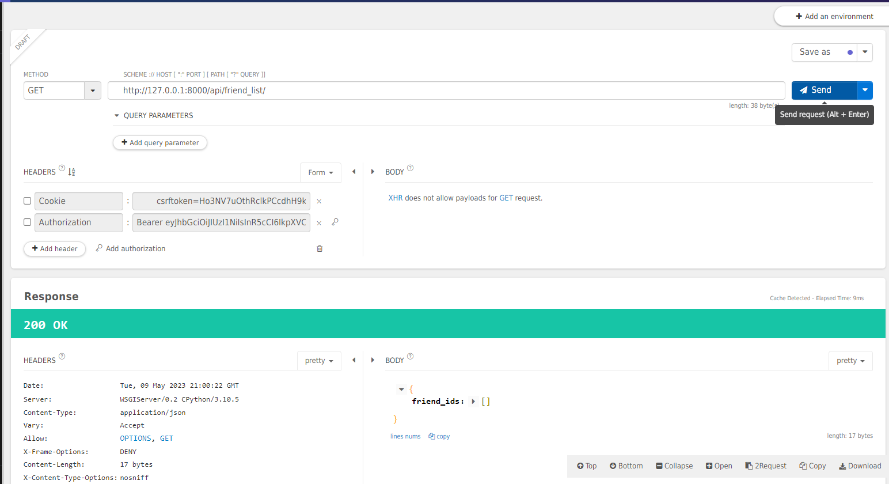
Будет возвращен список идентификаторов пользователей, у которых есть принятые заявки в друзья

7 Статус дружбы (Опен апи норм)
Для получения статуса дружбы между двумя пользователями необходимо отправить в эндпоинт http://127.0.0.1:8000/api/check_if_friends/{текущий_пользователь}/{другой_пользователь}/
GET_запрос
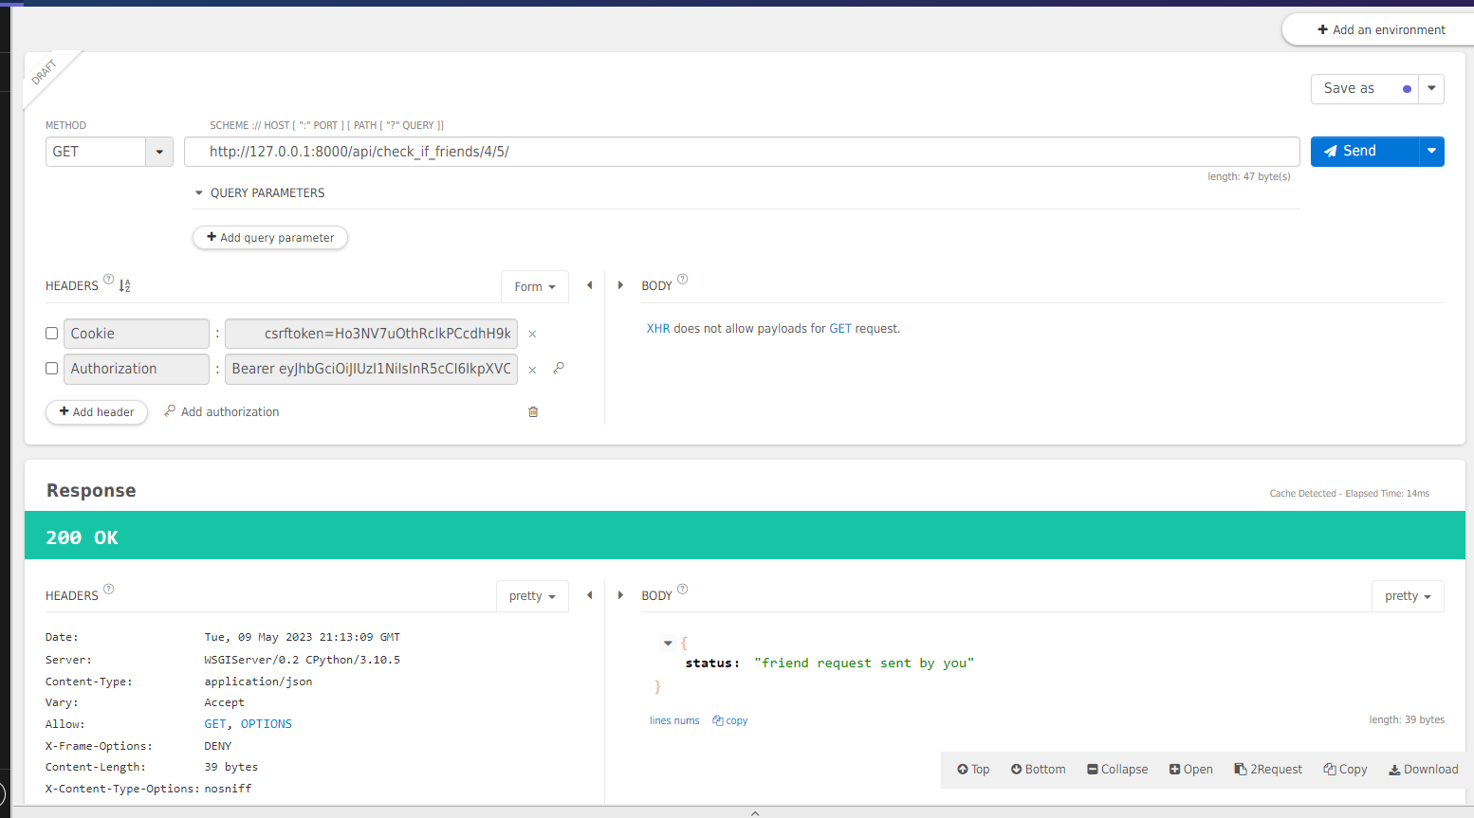
Если запроса нет, будет вернута строка 'no friendship', если запрос отклонен - 'friend request discarded', если принят - 'are friends', если не принят, и не отклонен, то, в зависимости от того, кто отправил запрос, будет возвращено 'friend request sent by you' или 'friend request sent to you'

8 Удаление из друзей (Опен апи норм)
Для удаления из друзей необходимо отправить DELETE-запрос в эндпоинт http://127.0.0.1:8000/api/delete_friend/{текущий_пользователь}/{второй_пользователь}/
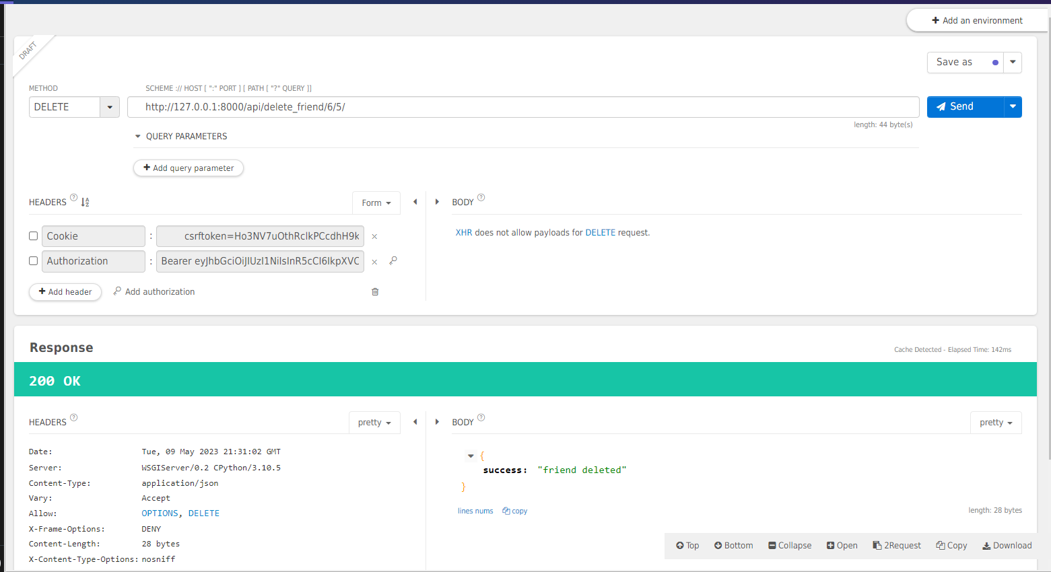
В случае успеха будет возвращена строка 'friend deleted', если такого запроса нет — будет возвращена строка 'these users are not friends'

